Математика 1 клас

Тема. Узагальнення і систематизація знань з теми «Натуральні числа 1 – 10 і число 0»
Мета. Закріпити, узагальнити і систематизувати вивчений матеріал; перевірити знання учнями чисел першого десятка і удосконалювати вміння та навички додавання і віднімати у межах 10, розв’язувати задачі і удосконалювати навички письма вивчених цифр; вчити швидко реагувати на поставлене питання, працювати в команді; створити умови для позитивного засвоєння кожною дитиною базових знань; розвивати пам'ять, увагу, логічне мислення; виховувати старанність і цікавість до математики.
Обладнання: ілюстративний матеріал, предметні малюнки, матеріали для ігор, картки із завданнями, магнітні дошки, ноутбук.
Тип уроку: узагальнення і систематизація знань.
Форма проведення: урок-гра.
Хід уроку
І. Організація класу.
Пролунав уже дзвінок
Всіх покликав на урок.
- А урок у нас незвичайний, бо прийшло на цей урок багато гостей, привітаємось з ними.

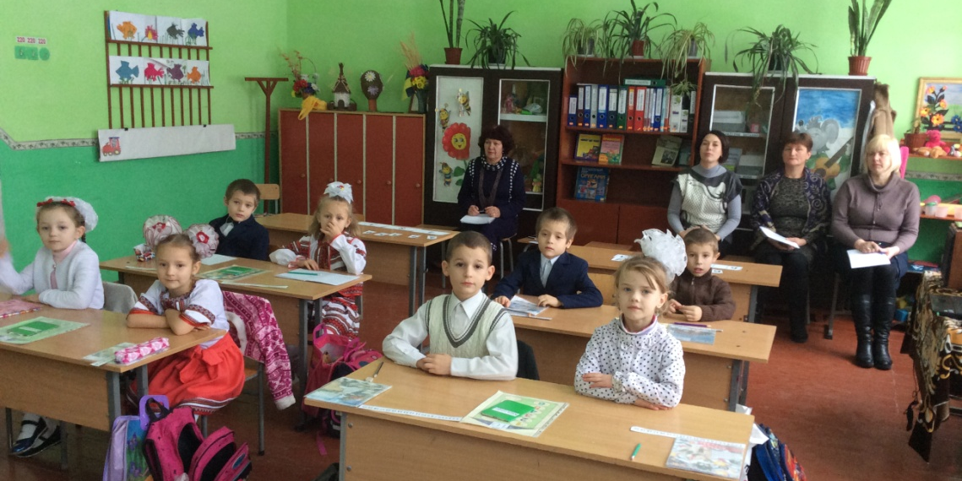

- Давайте ж повторимо правила уроку.

ІІ. Повідомлення теми уроку.
- Слово вчителя.
- Діти, подивіться у віконечко. Що ви там бачите? А що знаходиться на небі? І до нас в клас теж завітали хмарки. Їм так сумно, що вони вирішили трохи розважитись і завітали до нас. Але що це. Вони плачуть і з їх очей капає дощик. Діти розвеселимо хмаринки? А для цього нам потрібно трішки попрацювати і пригадати все те, що ми вчили на уроках математики протягом даного часу. А знаємо ми багато, тож берімось до роботи.
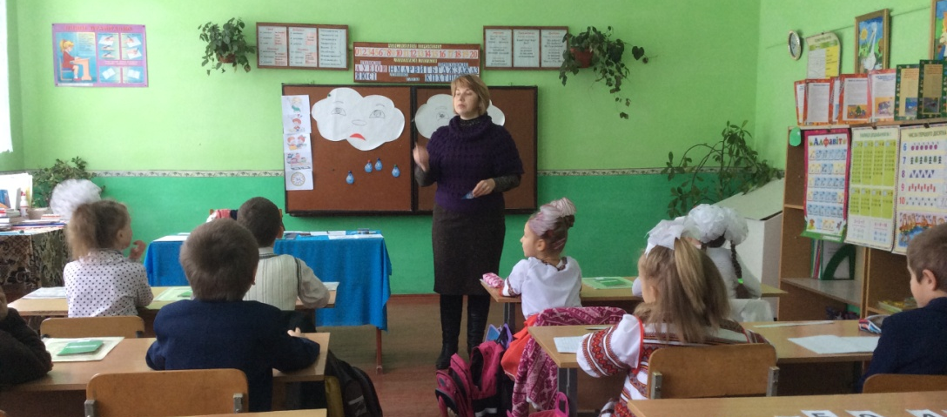

ІІІ. Робота над темою уроку.

- Математична розминка.
- Розставити краплини у порядку зростання.
Завдання на краплинах.
- Порахувати від 1 до 10 і навпаки.
- Сусіди чисел. (картки)
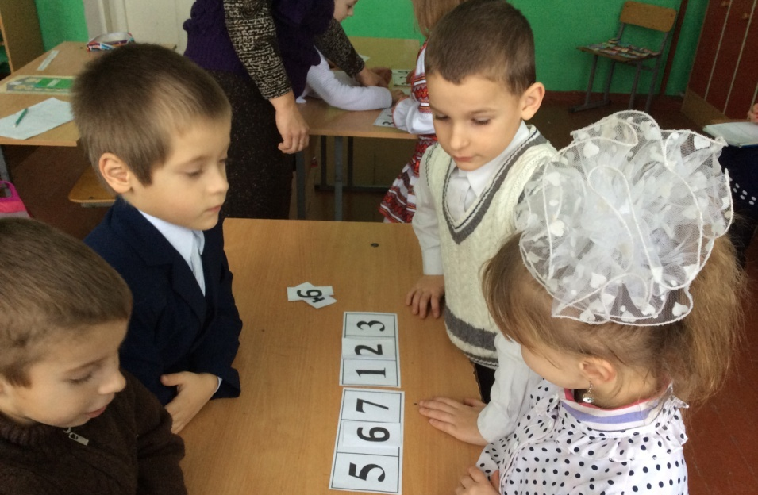
- Компоненти дії додавання.(на листку приклад).
- Засели будиночки.
- Допомогти мишці зібрати потяг (завдання на дошці)

Ось наші хмарки перестали плакати і їм стало весело. А за це вони подарують нам … Показ відео-загадки. Ось з’явилась веселка. А скільки кольорів має веселка? Які вони?

- Каліграфічна хвилинка.
А хто ж це гойдається на веселці? (капітошка). Він знає, що у нашому класі всі діти розумні, активні, працьовиті і хоче, щоб ви виконали декілька його завдань. А заховались завдання біля росинок, які розсипались по нашому класі.

- Гра «Доміно» - скласти приклад на додавання і віднімання (червона краплина)

3 + 2 = 5

4 – 1 = 3

- Порівняння чисел. Робота в групах. Завдання на картках (оранжева краплина)
5 7 9 2

- Веселі задачі. (жовта краплина)

- Фізкультхвилинка. (зелена краплина)

- Гра «Допоможи їжачку» вибрати приклади з відповіддю 10 (блакитна краплина)
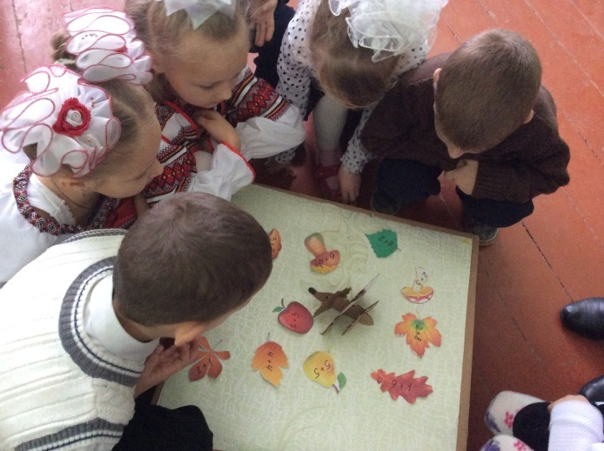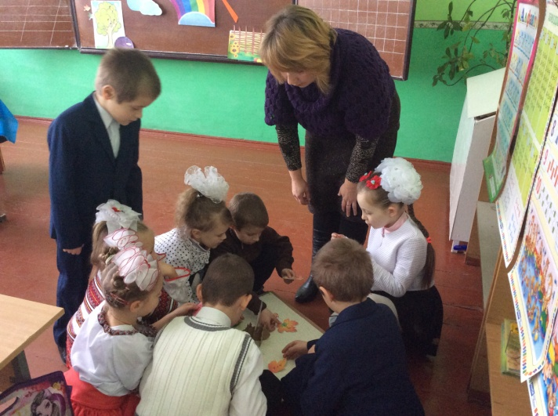

- Робота з геометричним матеріалом. Вибрати фігуру і піднімати, коли почуєш її назву синя

- Складання і розв’язування задачі за малюнком. Записати її розв’язок фіолетова

Ну що ж всі краплинки знайдені, завдання виконані і Капітошка дуже вам вдячний. А за це він подарує вам
Воно день на землі починає,.
Ніжним промінням у вікно заглядає.
Своїм теплом усіх зігріває. (сонце).

А від сонечка тягнеться …(промінь) А чи зустрічалось нам на уроках математики таке слово? Що ж воно таке цей математичний промінь? (Це пряма лінія, яка має початок, але не має закінчення). Чи можна його виміряти? А довжину чого ми можемо виміряти? (відрізка). Куди цей промінь вказує (на тин). І щось там заховане. Тут конверт, а в ньому… частинки сонця. Їх ви зможете взяти з собою додому і подарувати нашим гостям. І думаю, що кожен, хто отримає це маленьке сонечко, буде нести іншим тепло, світло, добро.

ІV. Підсумок уроку
А тому дякую вам, дітки за урок. Наші пригоди закінчились. Ви гарно попрацювали.

V. Рефлексія
- Доповніть початі мною речення. Вправа «Незакінчені речення»

